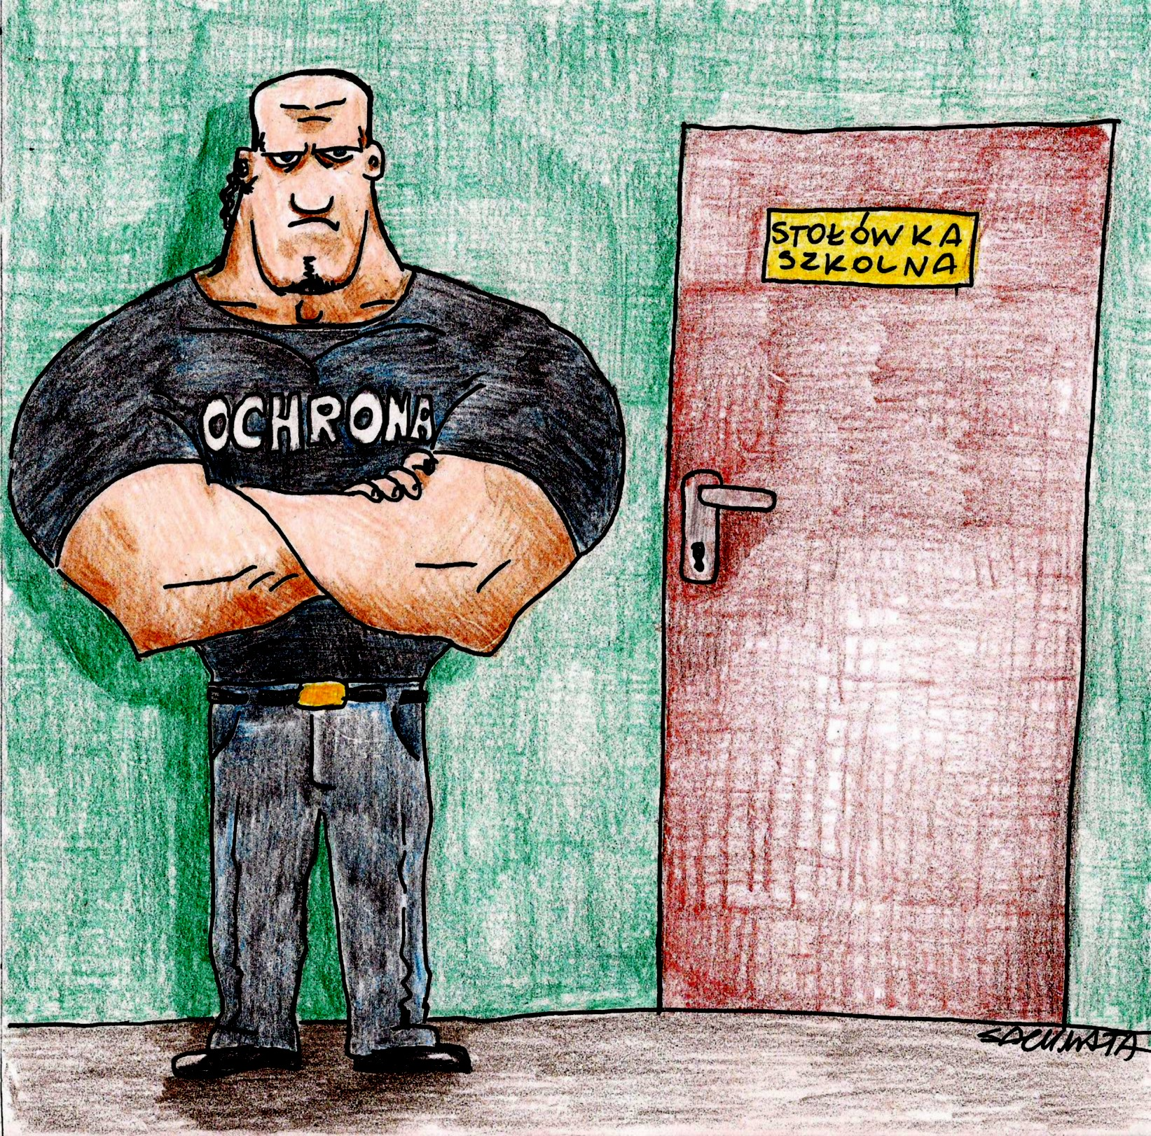
DO STOŁÓWKI PODCZAS POSIŁKÓW WCHODZĄ TYLKO OSOBY UPRAWNIONE W MASECZKACH/PRZYŁBICACH PO WCZEŚNIEJSZYM ZDEZYNFEKOWANIU RĄK
(RODZICÓW, OPIEKUNÓW PRAWNYCH) PROSIMY
O NIE WCHODZENIE DO STOŁÓWKI PODCZAS WYDAWANIA POSIŁKÓW.

W STOŁÓWCE OBOWIĄZUJE ZMIANA OBUWIA , UBRANIA
WIERZCHNIE ORAZ TECZKI, PLECAKI itp. POZOSTAWIAMY POZA STOŁÓWKĄ …

